Reformierte Kirchen Bern-Jura-Solothurn
Suchergebnisse für "Aussenseiter"

 | Autor / Titel | Jahr | Medientyp | Signatur / Standort
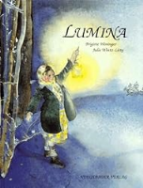 | Weninger, Brigitte  Lumina | 1997 | Bilderbuch | Aussenseiter

